Дошкольная организация образования «Тамосик»

Интегрированное занятие
«Зверушки на опушке»
Старшая группа

Подготовила и провела
воспитатель: Махмудқызы Әлия

Алматы 2025-2026 уч/год

Цель занятия: формировать у детей бережное и заботливое отношение к природе и её обитателям через знакомство со сказкой «Как лесные звери помогли оленёнку в беде», развивать умение сопереживать героям, понимать ценность взаимопомощи в лесу.

В структуре занятия предусмотрено использование стихотворения, сказки, скороговорки, пословицы и загадки.
Дидактические игры, использованные на занятии, были изготовлены из бросовых материалов и подручных средств в целях формирования экологической культуры и бережного отношения к окружающей среде.
Ход занятия:
Организационный момент
Дети приветствуют гостей на трёх языках и садятся полукругом.
Все занимают свои места.
Звучит волшебная музыка.
Введение в тему
Воспитатель предлагает детям закрыть глаза и представить, что они оказались в лесу.
Вопрос детям: «Что вы видите в лесу?»
Дети описывают природу.
Воспитатель: Сегодня мы с вами поговорим о зверушках на опушке. Давайте проговорим скороговорку.
Зверушки на опушке слушали кукушку,
Кукушка куковала, зверушек забавляла.
1 часть сказки.
Воспитатель: «Давайте вспомним сказку о том, как лесные животные помогли оленёнку в беде».
Воспитатель рассказывает сказку, сопровождая свой рассказ картинками на доске:
«Жил-был медведь. У него было всё: еда, дом, уют. Но он грустил, потому что у него не было друзей.Однажды заяц, сорока и лиса решили подружиться с медведем. Они вместе играли, веселились.Когда наступил вечер, звери зашли в дом. И вдруг услышали топот копыт — к ним прибежал оленёнок:
— Помогите! За мной гонится стая волков!
Медведь выбежал на улицу, сломал берёзку и стал размахивать ею, защищая оленёнка.»
Беседа о природе
Вопрос: «Хорошо ли ломать деревья?»
Пословицы:
• «Срубил одно дерево — посади сорок».
• «Большое дерево и от солнца, и от ливня укроет».
• «Сломать дерево — секунда, вырастить — года».

2 часть сказки.
«Волки испугались, но не убежали.На поляну выбежал заяц, и стая бросилась за ним.»
Воспитатель предлагает выполнить стихотворение с движениями про зайца.
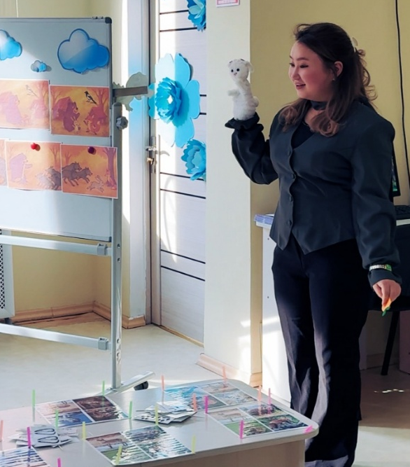

Жил был зайчик длинные ушки,
Отморозил зайчик носик на опушке.
Отморозил носик, отморозил хвостик
и поехал греться к ребятишкам в гости.
Там тепло и славно, волка нет.
И дают морковку на обед.

3 часть сказки
Воспитатель: «Пока волки бежали за зайцем, сорока мешала им».
Но волков было много. Давайте позовём других птиц. Но не все они остались в лесу — некоторые улетели в тёплые края.
Игра «Зимующие и перелётные птицы».
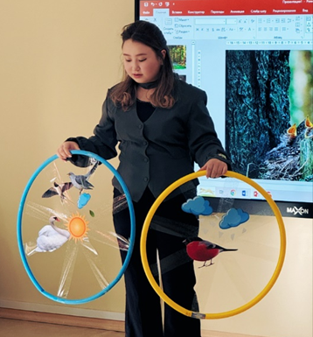
Цель игры:
Учить детей различать зимующих и перелётных птиц, развивать наблюдательность и умение классифицировать.
Дети выбирают птицу, называют ее, прикрепляют на клейкое панно.

Загадка о лисе
Воспитатель: «Чтобы узнать, кто сидел за деревом, отгадайте загадку»:
«Хитрая плутовка, рыжая головка,
Хвост пушистый — краса, а зовут её…»
(Дети: лиса)

4 часть сказки
«Лиса сидела в кустах и заметала заячьи следы. Волки потеряли след и спросили её:
— Лисица-сестрица, не видела ли ты зайца?
— Видела, он побежал к озеру!
Волки убежали туда.»
Хотели вернуться домой лиса, сорока, заяц. Но видят что на земле много следов разных животных.

Игра «Найди следы животных»
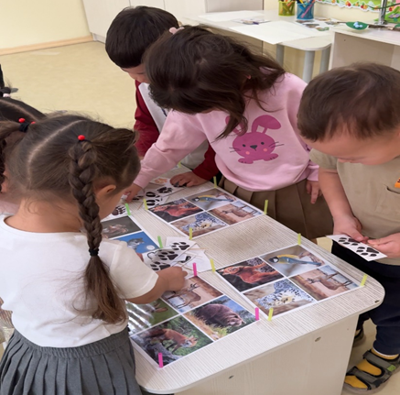
Цель игры:
Закрепить знания детей о следах лесных животных, развивать внимание, наблюдательность и умение находить соответствия.

Дети распределяют следы животных.

Завершение сказки
«Пока волки бежали, заяц, сорока и лиса вернулись домой. А там медведь лечил оленёнка мёдом и малиной.
Вдруг снова раздался топот — пришла олениха:
— Спасибо вам! Мой оленёнок меня не слушался и потерялся.
Медведь ответил:
— Оставайтесь жить с нами!»
Беседа.
* Как поступили герои?
* Какие животные были в сказке?
* Где они живут?
* Как нужно вести себя в лесу?
Дети вспоминают стихотворение о бережном отношении к лесу по мнемотехнике.
Бережем природу
В лесу все дышит жизнью,
Под солнцем и дождем.
И каждый знает твердо
Ведь лес - наш общий дом.
Не рви кусты напрасно,
Не мусори в лесу.
Храни зверят и травы – природы красоту.
(Авторский стих)

